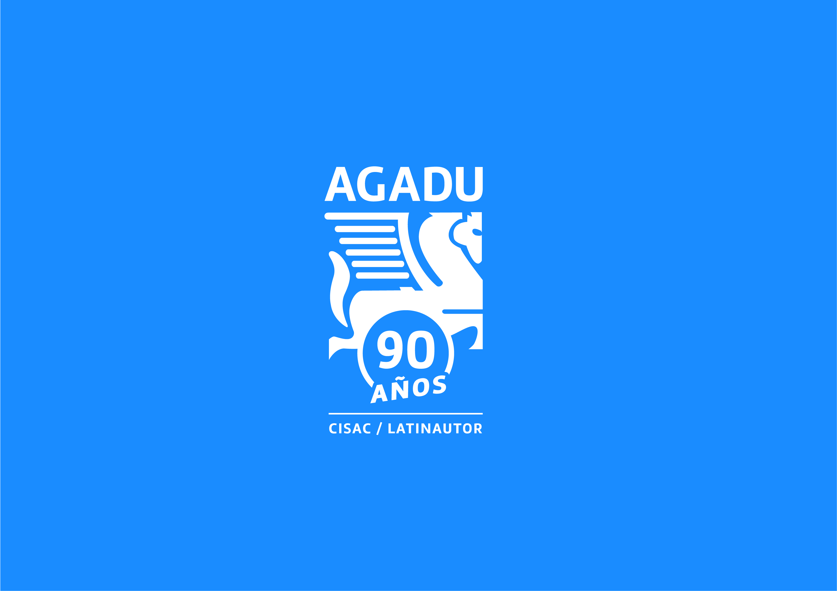

XV EDICION DEL CONCURSO “VICTOR SOLIÑO”
AL MEJOR TEMA INEDITO DEL CARNAVAL 2020

REGLAMENTO

Art. 1°.- La Asociación General de Autores del Uruguay, AGADU, organiza un Concurso para Autores uruguayos a fin de otorgar el Gran Premio “Víctor Soliño” al Mejor Tema Inédito del Carnaval 2020, en su Decimoquinta Edición.

Se entiende por tema inédito todo aquel que no haya sido publicado y/o fijado en fonogramas, publicado en plataformas digitales, ejecutado en público, transmitido por radio o televisión y/o incorporado en audiovisuales y/o películas de cualquier parte del mundo, al momento de su presentación en el Concurso Oficial de Agrupaciones Carnavalescas.

Art. 2º.- Participarán de este Concurso todos los compositores y autores, sean o no socios de la institución, presentes en cualquiera de las categorías actualmente existentes en el marco del mencionado concurso.
Art. 3°.- Se considerarán para este evento todos los temas inéditos en letra y música que integren el repertorio de cualquiera de los conjuntos que participen en el Concurso Oficial de Agrupaciones Carnavalescas cuyos autores manifiesten expresamente su voluntad de participar en el concurso “Víctor Soliño”, al momento del registro en AGADU.
Art. 4°.- Es requisito que las obras participantes estén registradas en AGADU, previo al inicio del Concurso Oficial de Agrupaciones Carnavalescas.

Art. 5°.- No podrán participar en este Concurso como autores o intérpretes, los titulares y suplentes del Consejo Directivo, los miembros de la Junta Consultiva y de la Unidad de Contenidos, el Jurado actuante, ni los funcionarios de la Institución.

Art. 6°.- El Jurado de tres miembros que entenderá en el otorgamiento de premios de la XV Edición del Gran Premio “Víctor Soliño” 2020 será designado por AGADU y su fallo será inapelable.

Art. 7°.- A efectos de otorgar el Gran Premio “Víctor Soliño” al Mejor Tema Inédito del Carnaval 2020 el Jurado seleccionará 5 (cinco) obras finalistas, sin importar la categoría a la que correspondan, entre todos aquellos conjuntos que en su repertorio incluyan temas inéditos, luego de que el Jurado haya visto los registros audiovisuales de la Primera y segunda Rueda del Concurso Oficial que serán solicitados a la empresa titular de los derechos de televisación del mismo.
La selección se dará a conocer en la Noche de los Fallos.
La premiación tendrá lugar en el marco del evento de otorgamiento de Menciones Especiales del Carnaval 2020, previa autorización de DAECPU y de la Intendencia de Montevideo.

Art. 8°.- De los 5 (cinco) finalistas surgirá el Ganador del Gran Premio “Víctor Soliño” quien se hará acreedor a la suma de $ 35.000 (treinta y cinco mil pesos uruguayos) y trofeo, un Segundo Premio de $ 10.000 y trofeo y un Tercer Premio de $ 5.000 y trofeo.
Todos los finalistas recibirán diplomas que acrediten su participación en el Concurso. Los premios serán de cargo de AGADU.

Art. 9°.- Los 5 (cinco) temas finalistas serán subidos a plataformas digitales a través del acuerdo institucional con el agregador digital CD Baby.
En caso de que alguno de los intérpretes ganadores tenga contrato de exclusividad con un sello editor, éste deberá realizar las gestiones necesarias a efectos de obtener, previo a la proclamación de los temas seleccionados, la autorización por escrito de su sello fonográfico.

Art. 10°.- El Asesor Cultural de AGADU coordinará con los directores de los conjuntos que actúen en la Primera y Segunda Rueda del Concurso Oficial, la identificación de los temas inéditos en letra y música que concursarán, a efectos de la evaluación del Jurado.

Art. 11°.- Toda cuestión no prevista en este Reglamento será resuelta por el Consejo Directivo de A.G.A.D.U. conjuntamente con el Asesor Cultural.

